1. 首先 我们在 pro 文件里加入需要实现的多国语言，比如中文和英语

TRANSLATIONS += English.ts\

Chinese.ts

然后 依次 点击 菜单栏 - 工具 - 外部 -Qt语言家 - 更新翻译(lupdate)，如下图：

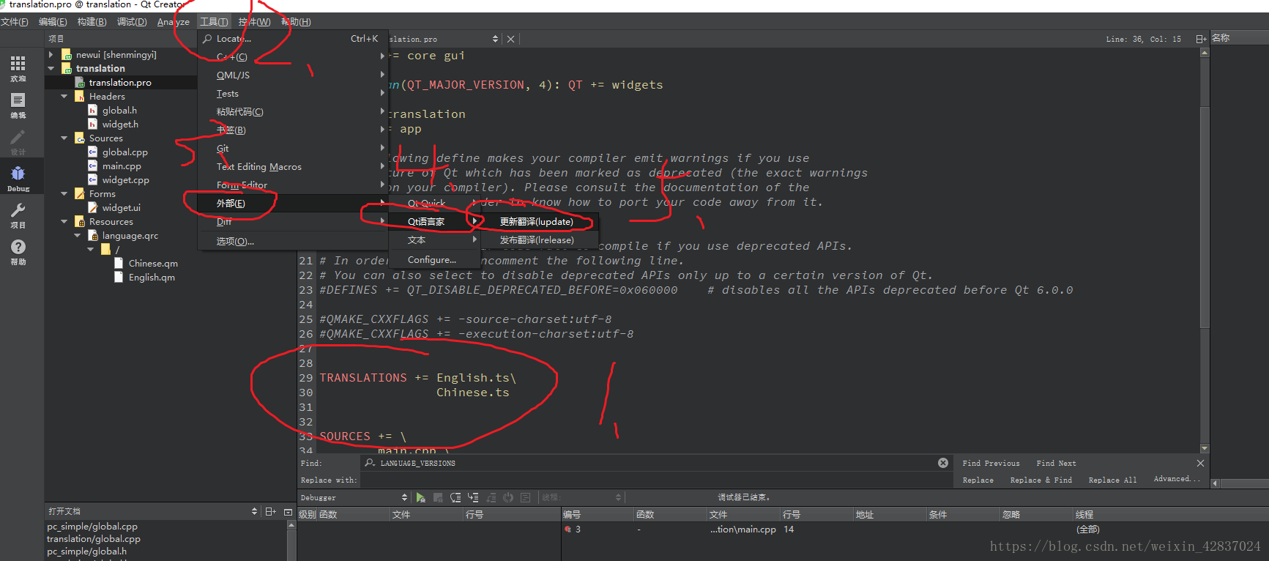

如果 执行完 这一步 pro 同级目录下 如果没有 生成 English.ts 和 chinese.ts 文件 (XX.ts) 名字 对应你pro 里面 加的名字

那要看一下 控制台 6 概要信息的 报错(我自己遇到的坑)

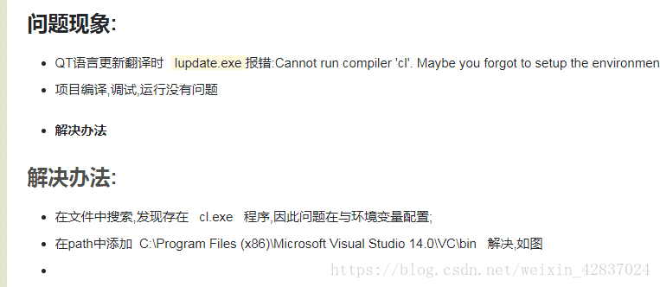

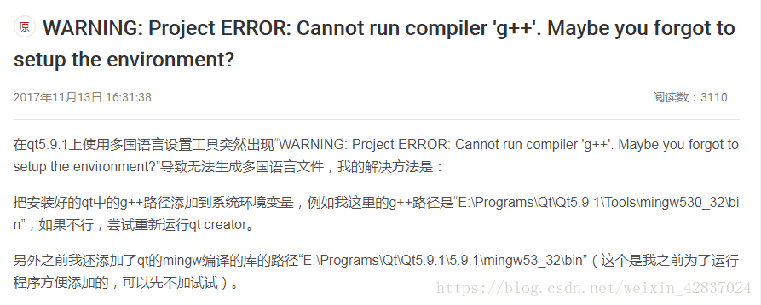

成功的话本地就会生成 2个ts 文件